**设计模式网页版使用说明**

1. 配置环境

MyEclipse+Tomcat+MySQL

包括前台页面和后端连接数据库，通过servlet处理前端的请求，调用dao层的函数，展示到展示页面。

1. 操作说明

先建立好数据库。

**数据库截图如图所示：**

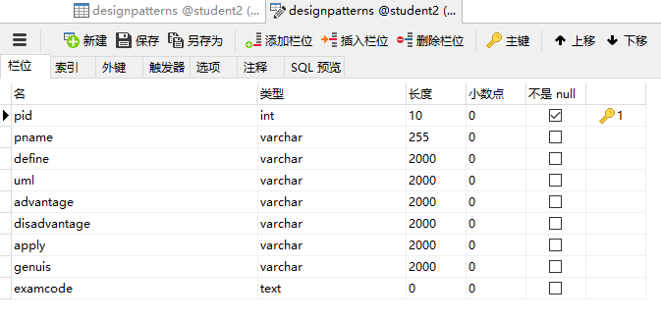

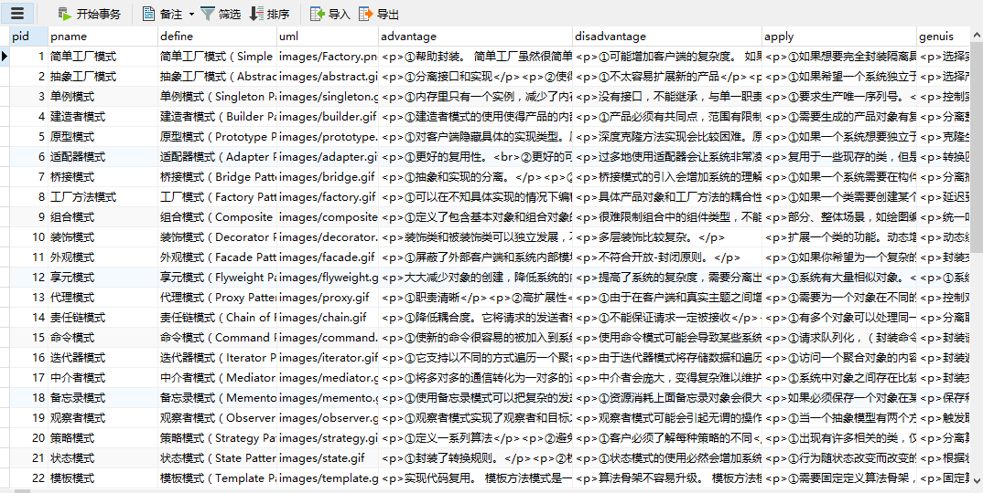

将项目导入MyEclipse，配置好数据库，放置在src源文件夹下patterns.dbc，只需要修改数据库名，用户名和密码即可。

直接在浏览器打开输入<http://localhost:8080/Designpatterns/index.jsp>,运行即可。

**运行截图如下：**

首页，其中包括简介、分类、六大原则，点击右侧的各个工厂模式可进入具体的模式查看模式内容

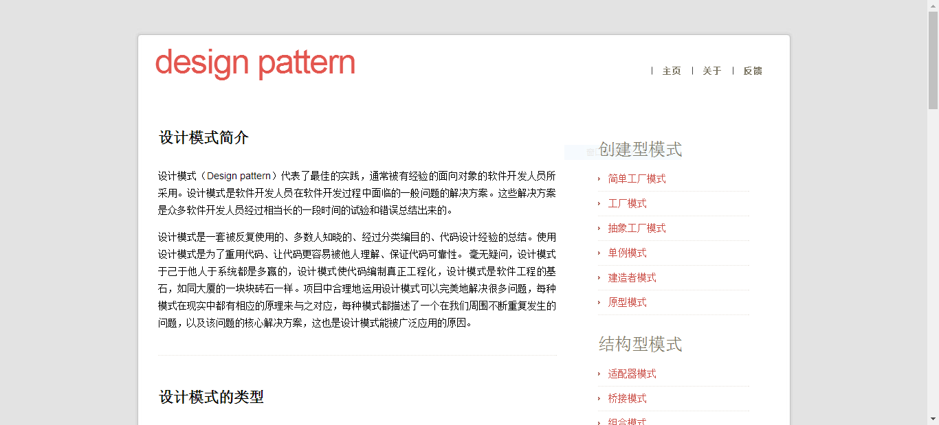

具体的模式页面，包括模式的定义、UML图、优点、缺点、应用场景、本质、具体的示例代码等，点击右侧的边栏可以转换模式访问，点击右上方的主页可以返回模式的首页面

